**UNIVERSIDAD DE GUAYAQUIL**

**FACULTAD DE CIENCIAS MATEMÁTICA Y FÍSICA**

**CARRERA SOFTWARE**

**PROYECTO PRIMER PARCIAL**

BASE DE DATOS AVANZADO

**GRUPO #1**

**INTEGRANTES:**

ELIZALDE GAIBOR MILTON ALEXANDER

MERO PILLASAGUA MELANY CAROLINA

PIN VELOZ DANILO MIGUEL

SICHA VEGA BETSY ARLETTE

**SOFT-6-5**

**CI 2022-2023**

**20 de Julio del 2022**

Contenido

**DICCIONARIO DE DATOS** 3

**TABLAS MAESTRAS** 3

**TABLAS TRANSACCIONALES** 4

**CAPTURAS DEL DICCIONARIO DE DATOS** 4

**DESCRIPCIÓN DE TABLAS** 13

**DISEÑO DE BASE DE DATOS** 14

**CAPTURAS DE CLAVES** 15

**CLAVES PRIMARIAS Y CLAVES FORÁNEAS** 15

**CAPTURAS DE SENTENCIAS** 45

**SENTENCIA CREATE** 45

**SENTENCIA INSERT** 47

**SENTENCIA UPDATE** 49

**SENTENCIA EXISTS** 49

**SENTENCIA SUM** 50

**SENTENCIA AVG** 50

**SENTENCIA COUNT** 51

**SENTENCIA MIN** 51

**SENTENCIA MAX** 51

**SENTENCIA JOIN** 52

**SUBCONSULTA** 52

# **DICCIONARIO DE DATOS**

## **TABLAS MAESTRAS**

*TABLA#1: CLIENTE*

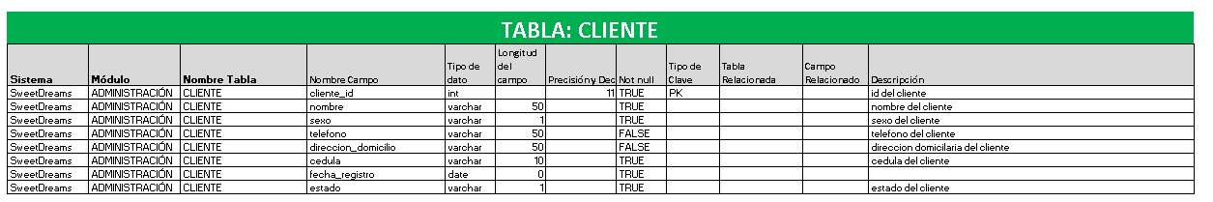

*TABLA#2: PRODUCTO*

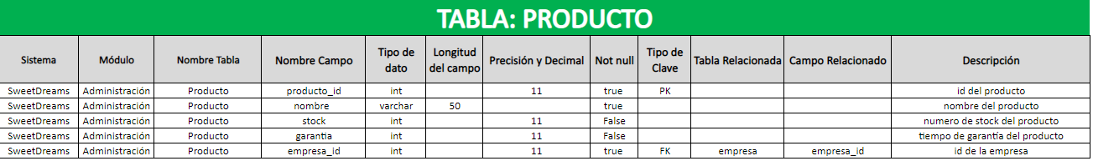  
*TABLA#3: PROVEEDOR*

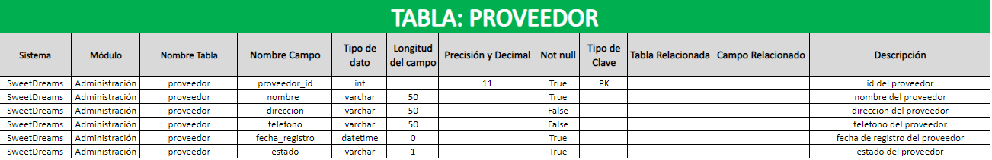

## **TABLAS TRANSACCIONALES**

*TABLA#1: ORDEN_CAB*

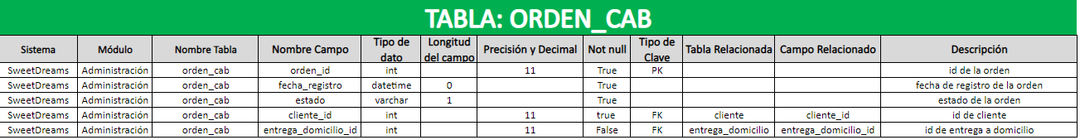

*TABLA#2: ORDEN_DET_PRODUCTO*

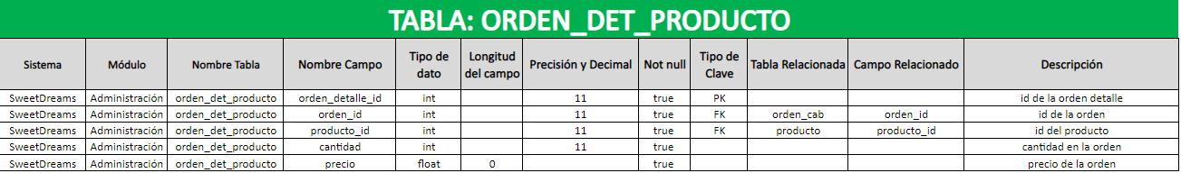

# **CAPTURAS DEL DICCIONARIO DE DATOS**

Banco

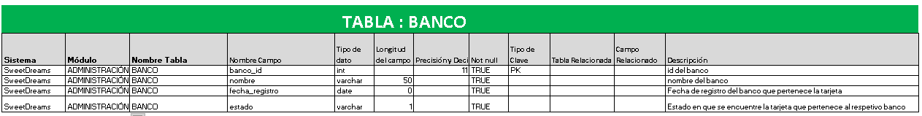

Categoría

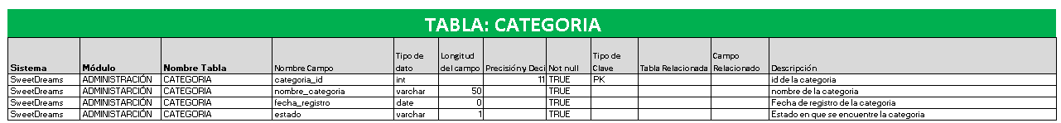

Clasificación

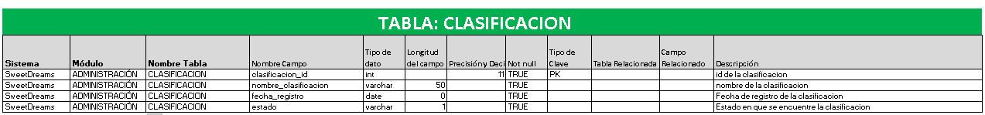

Cliente



Costo_entrega

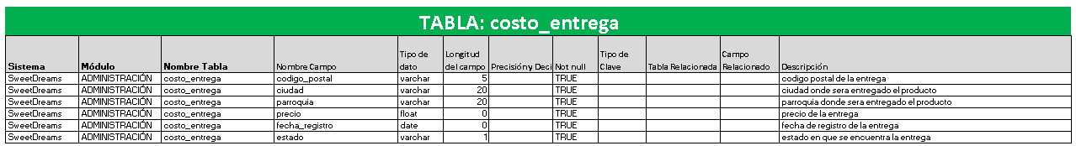

Empresa

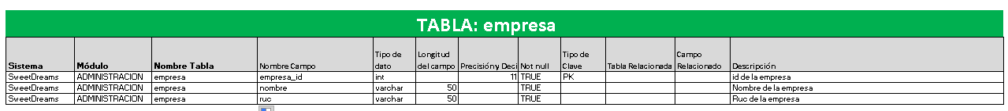

Empresa_detalle

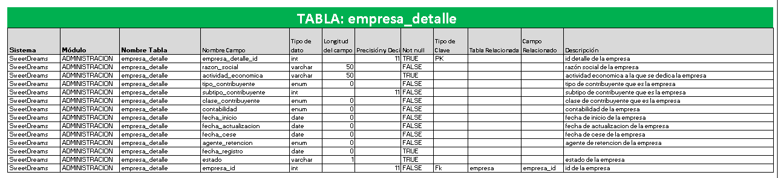

Entrega_domicilio

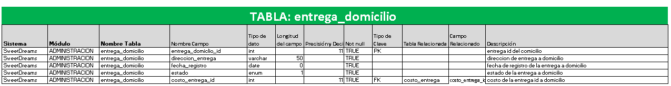

Factura_cab

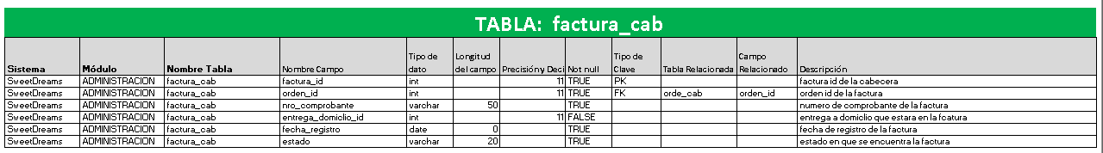

Factura_detalle

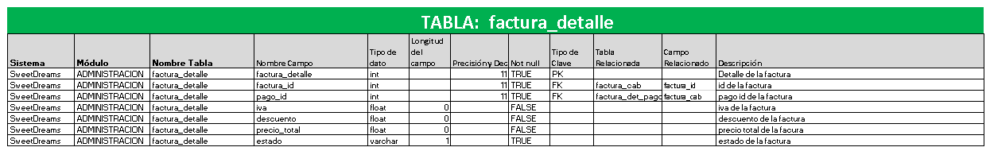

Medida

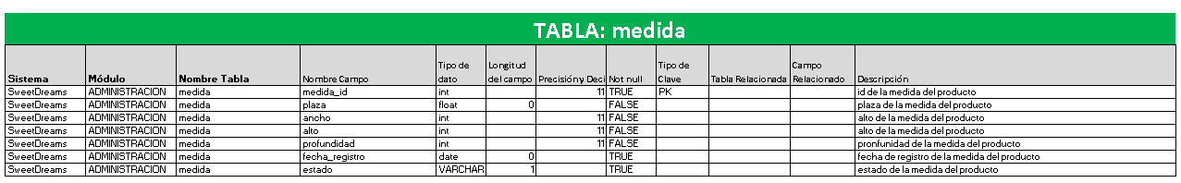

Negocio

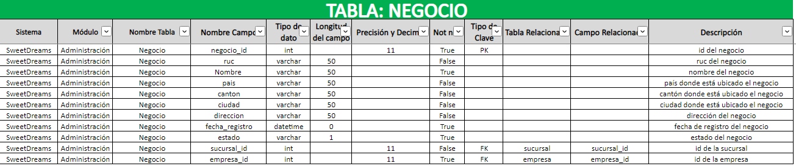

Orden_cab



Orden_det_producto



Pago_cab

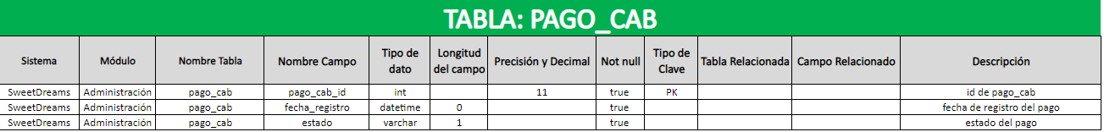

Pago_det

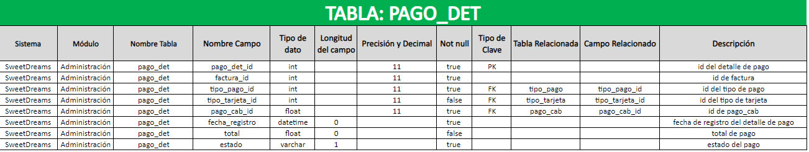

Precio

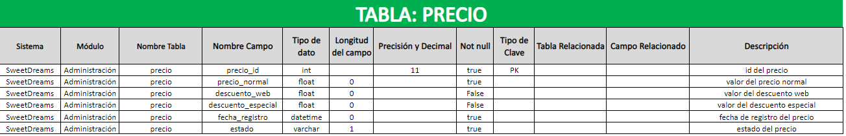

Producto



Producto_detalle

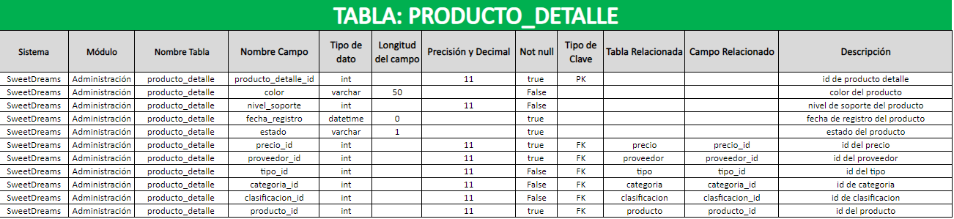

Producto_has_medida

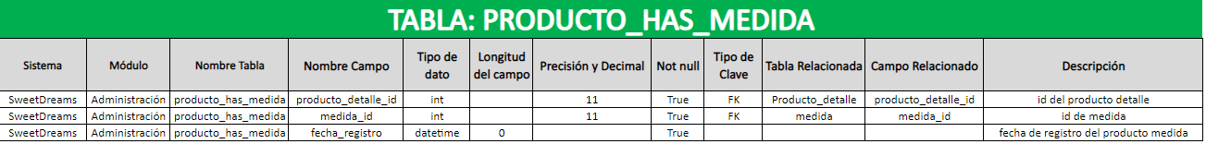

Proveedor



Tipo

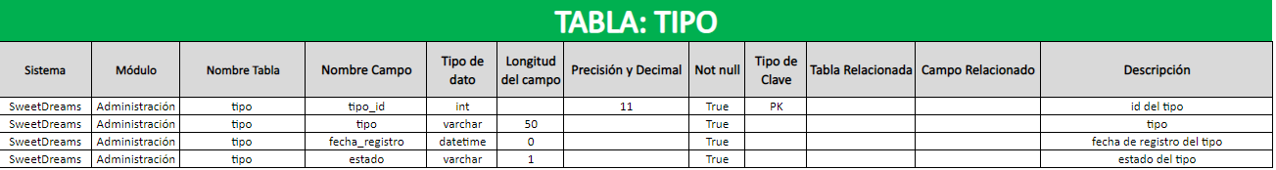

Tipo_pago

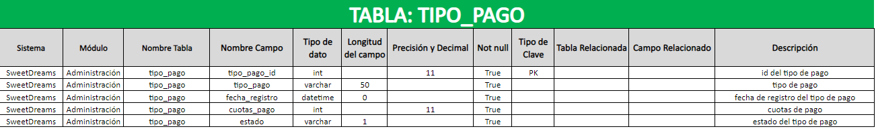

Tipo_tarjeta

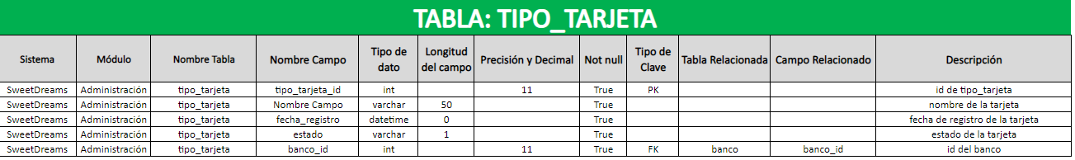

valoración

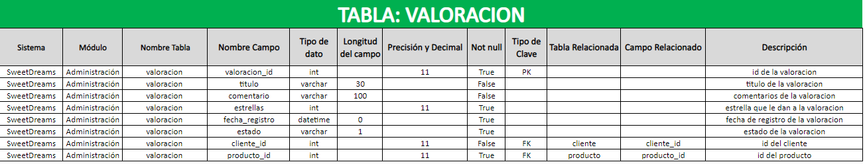

## **DESCRIPCIÓN DE TABLAS**

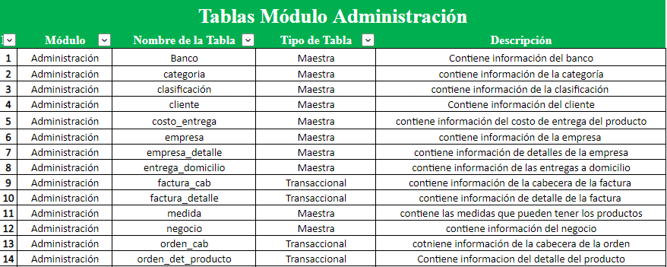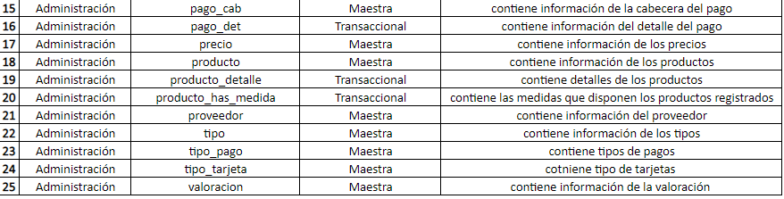

# **DISEÑO DE BASE DE DATOS**

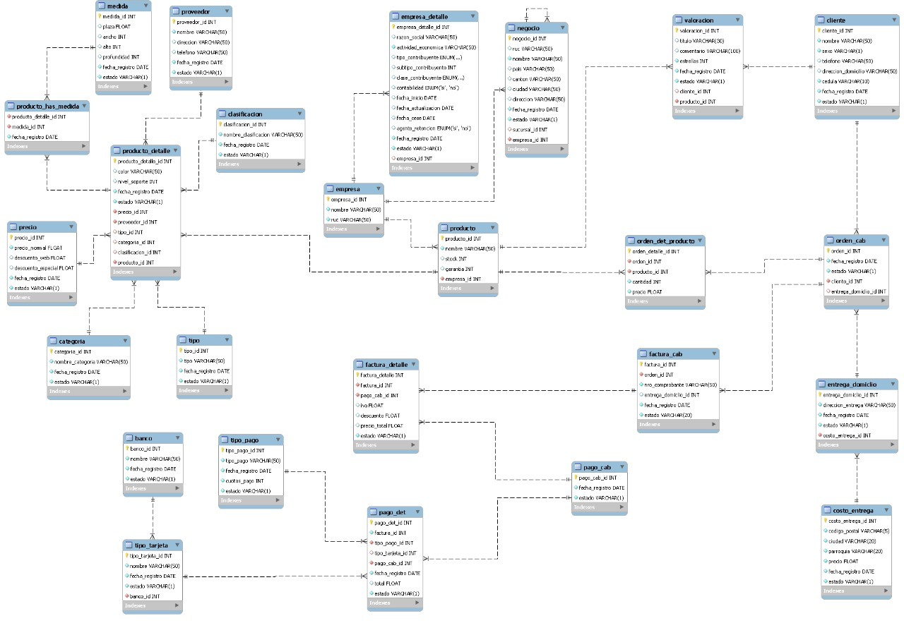

# **CAPTURAS DE CLAVES**

## **CLAVES PRIMARIAS Y CLAVES FORÁNEAS**

**Banco**

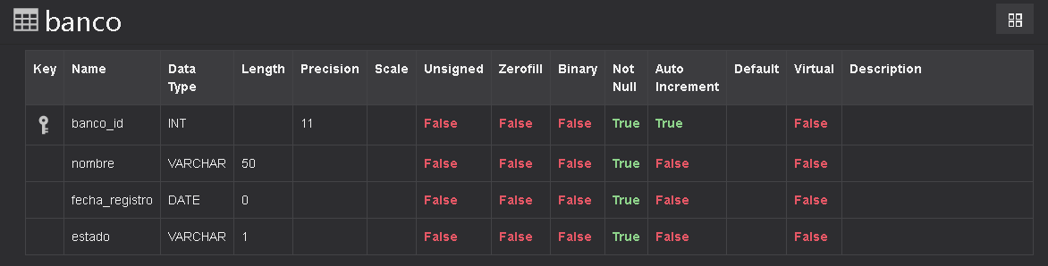

**Categoría**

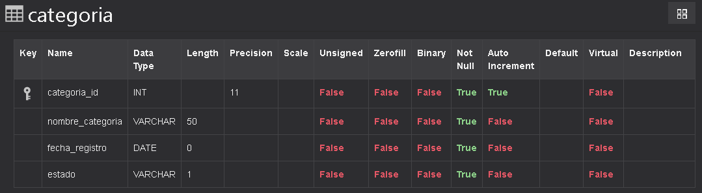

**Clasificación**

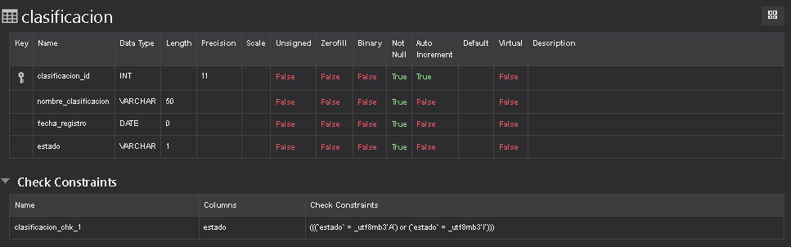

**Cliente**

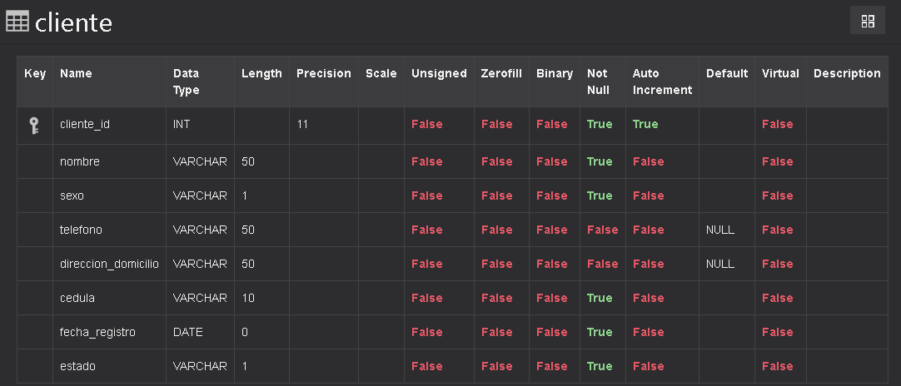

**Costo_entrega**

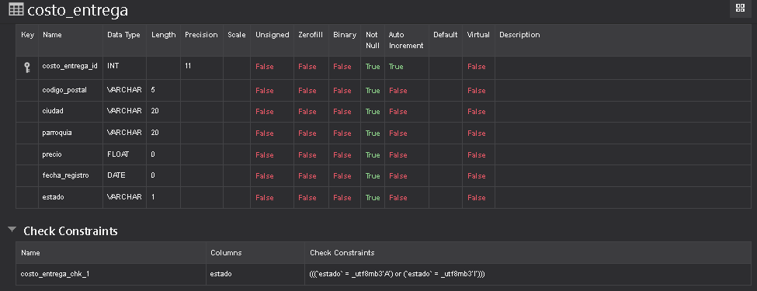

**Empresa**

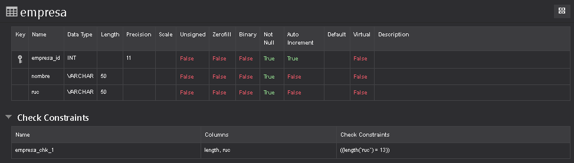

**Empresa_detalle**

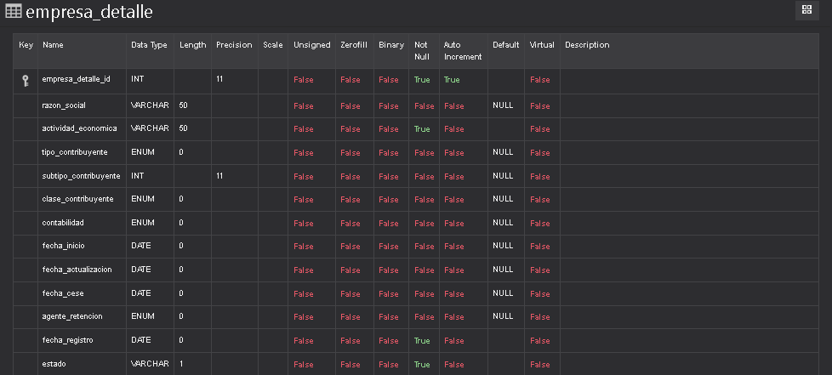



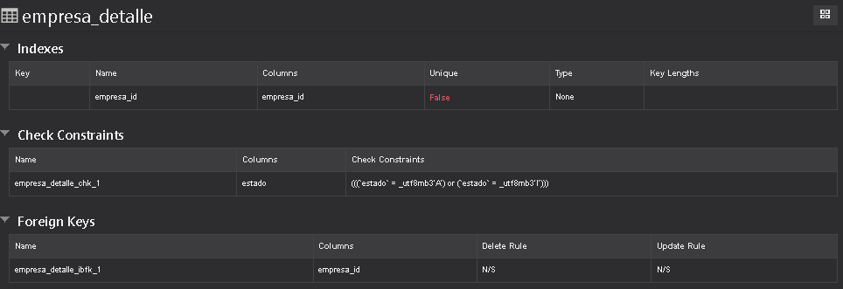

**Entrega_domicilio**

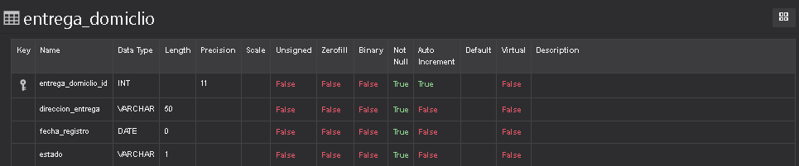



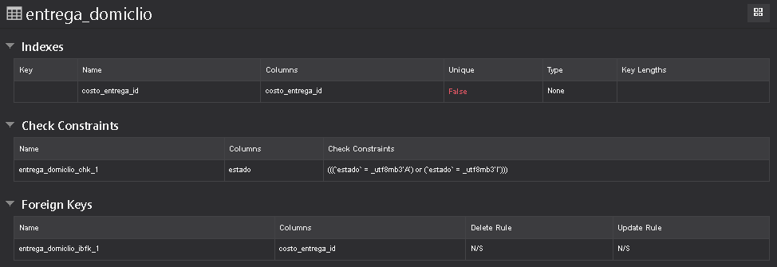

**Factura_cab**

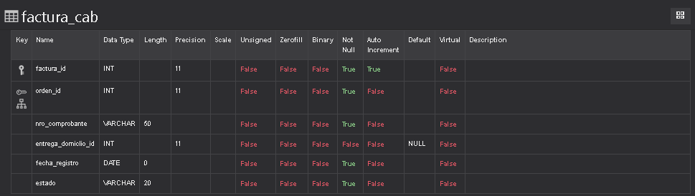

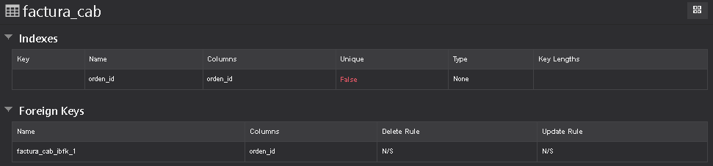

**Factura_detalle**

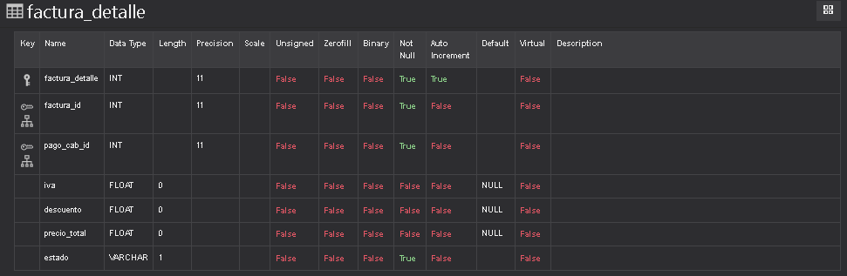

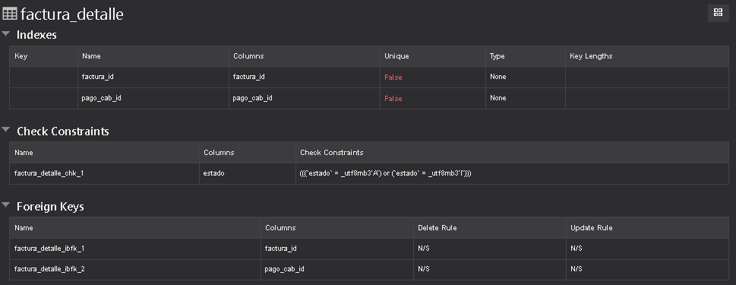

**Medida**

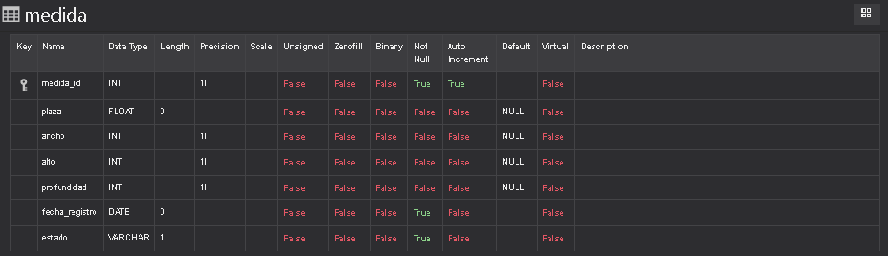

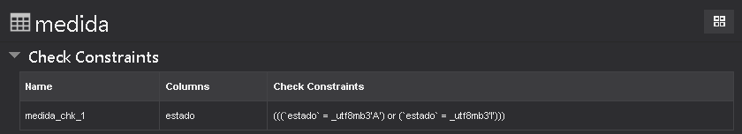

**Negocio**

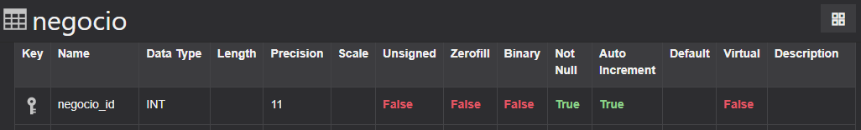

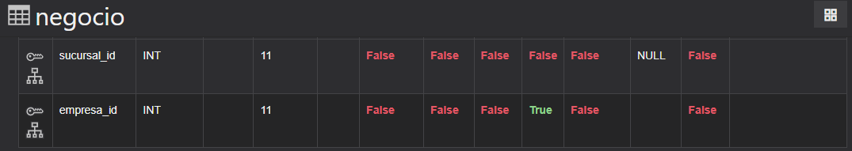

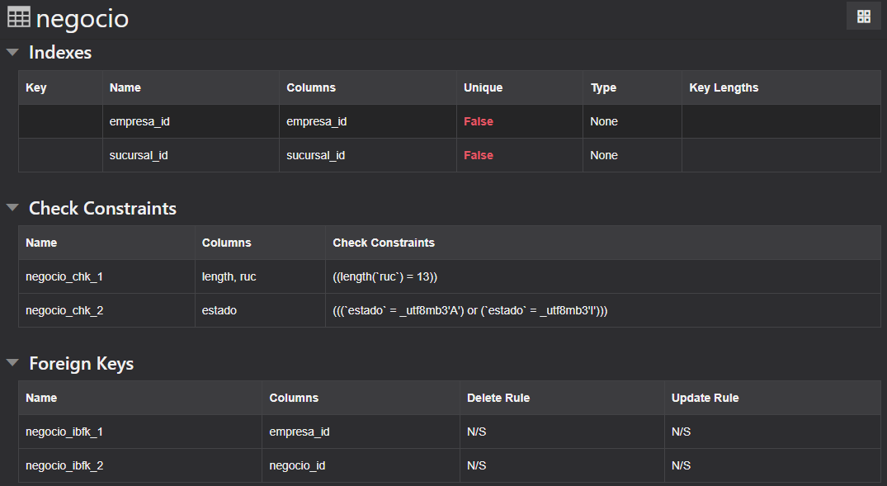

**Orden_cab**

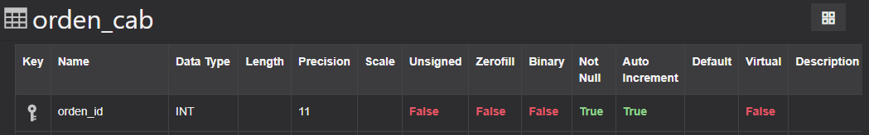

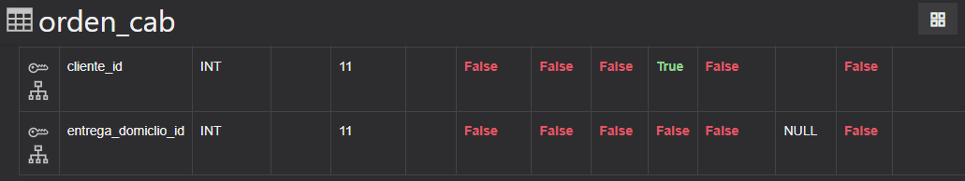

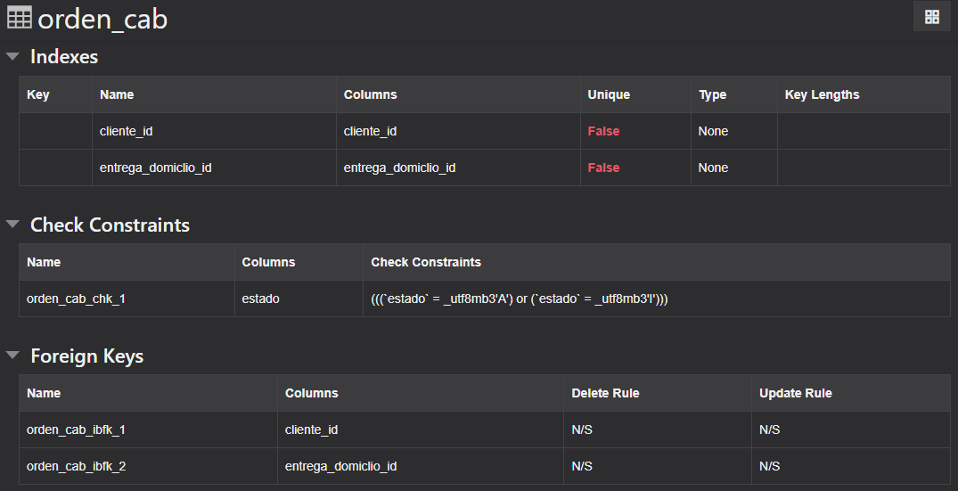

**Orden_det_producto**

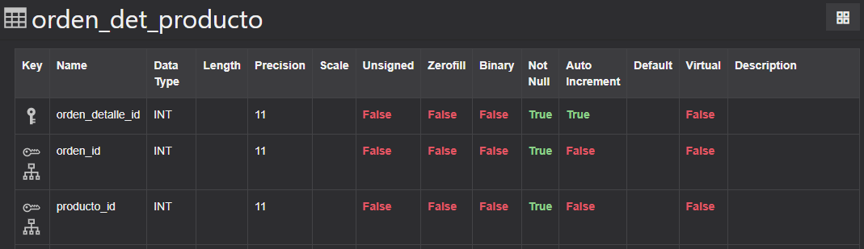

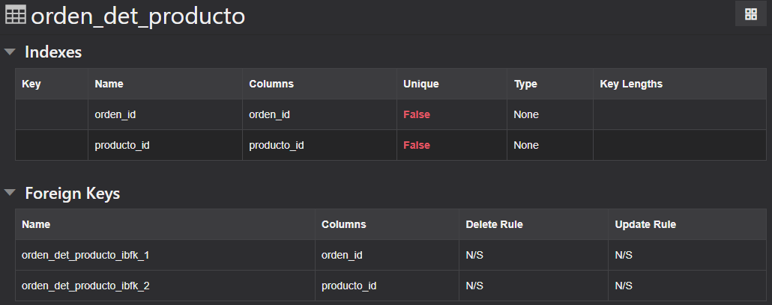

**Pago_cab**

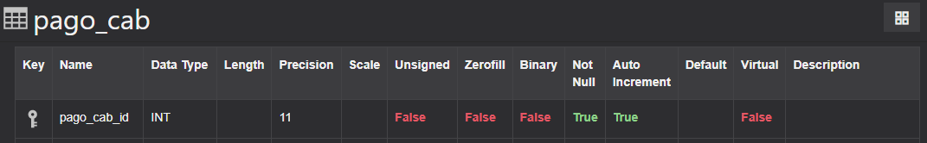

**Pago_det**

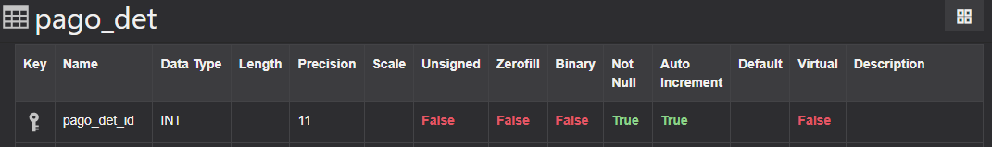

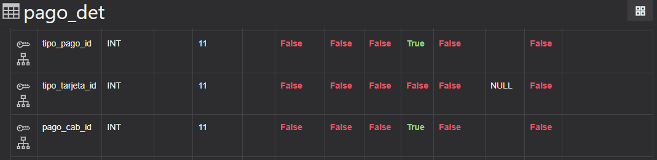

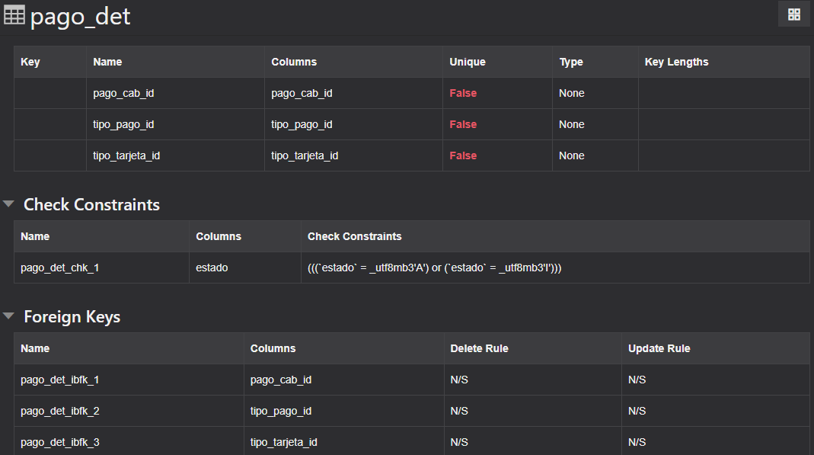

**Precio**

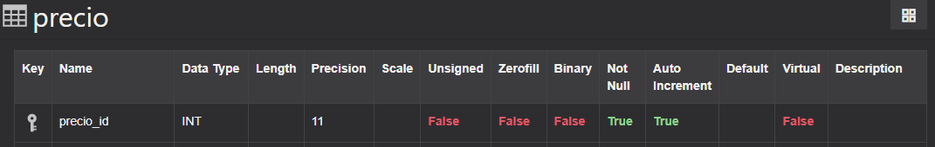

**Producto**

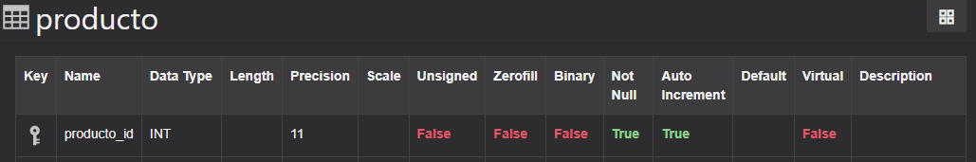

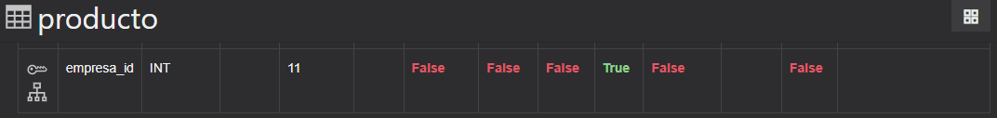

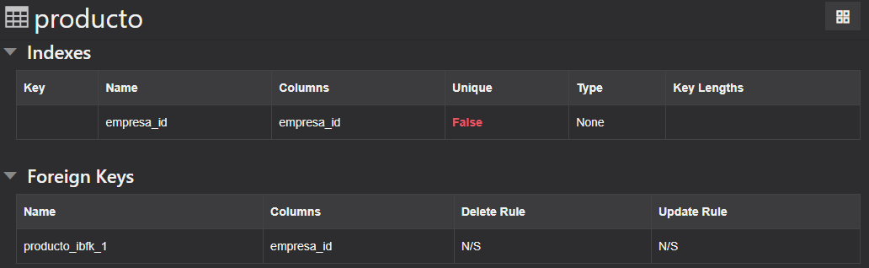

**Producto_detalle**

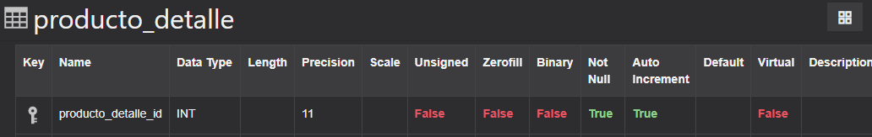

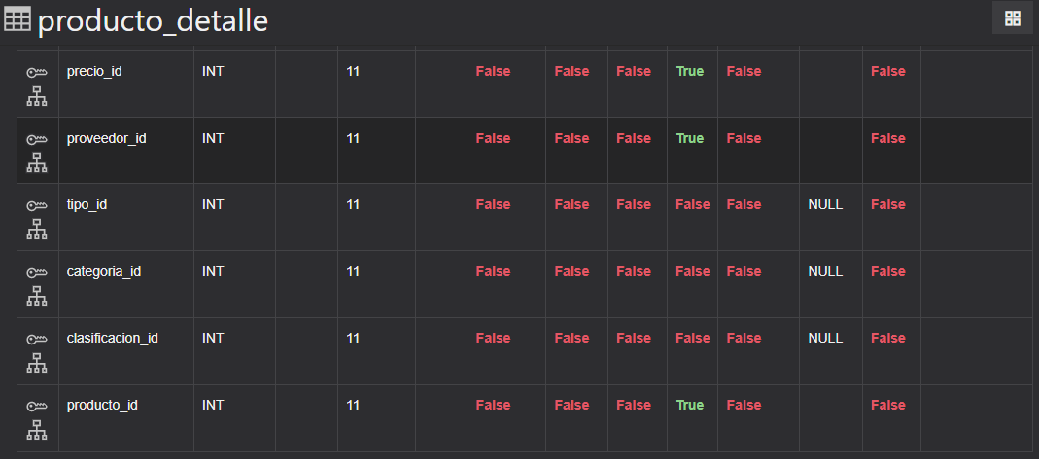

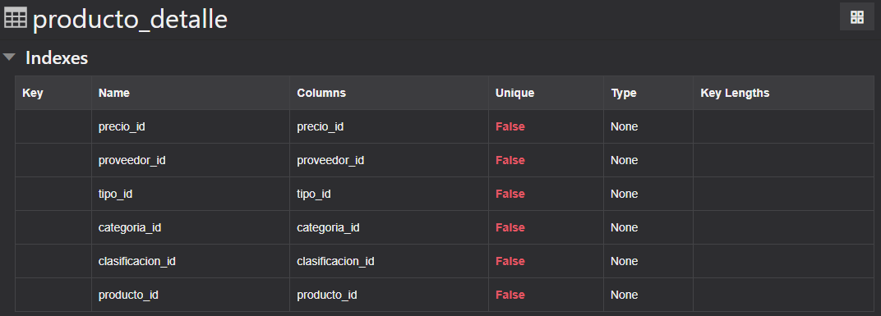

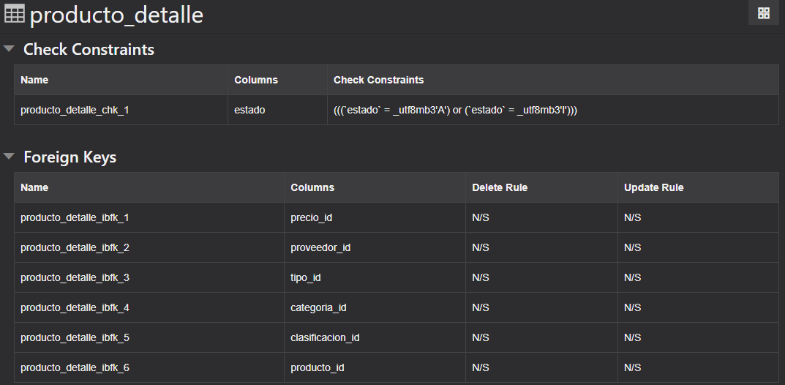

**Producto_has_medida**

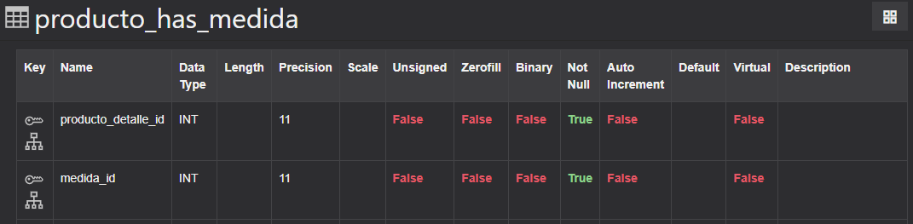

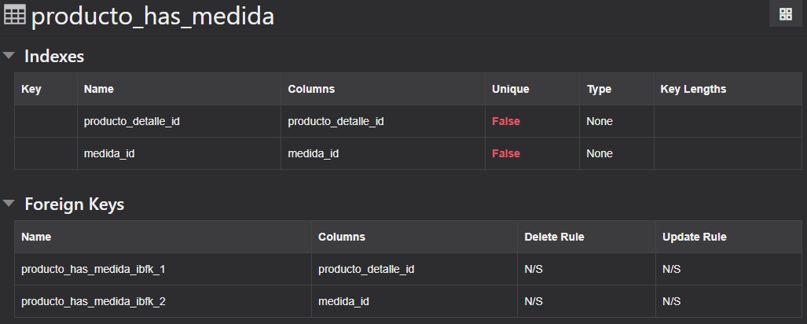

**Proveedor**

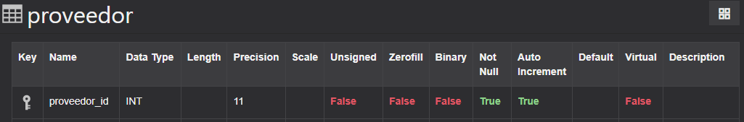

**Tipo**

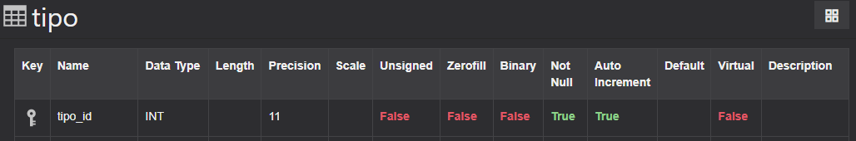

**Tipo_pago**

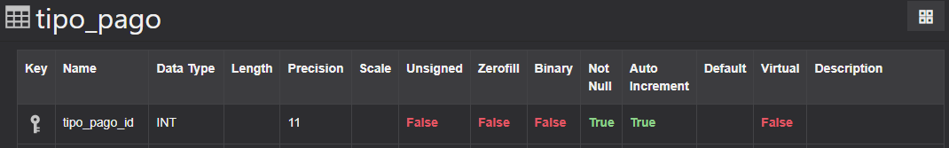

**Tipo_tarjeta**

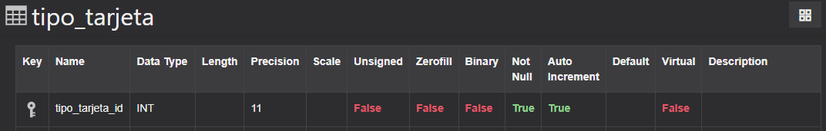

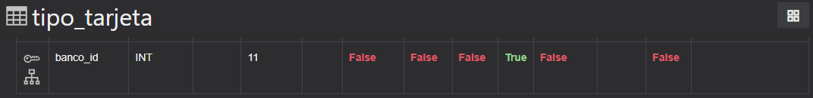

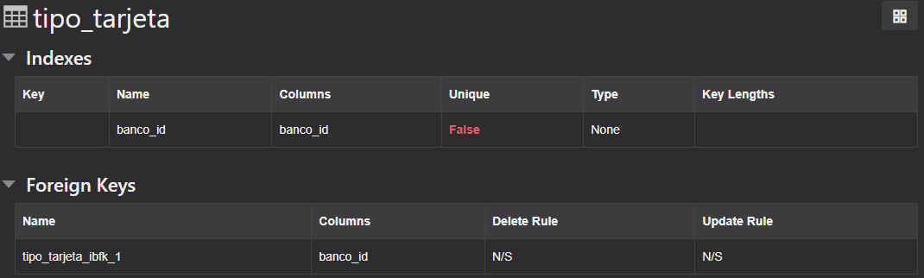

**valoración**

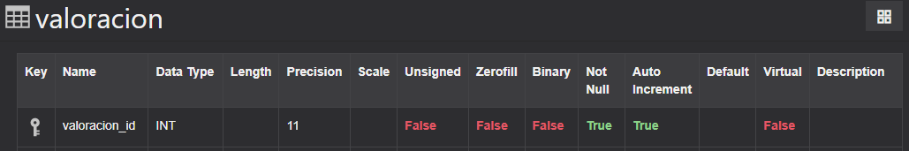

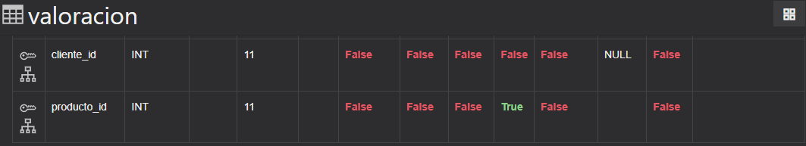

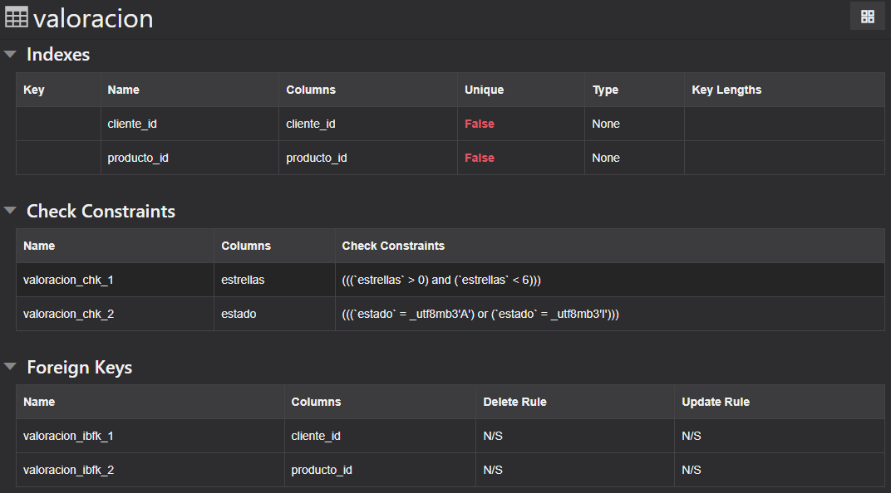

# **CAPTURAS DE SENTENCIAS**

## **SENTENCIA CREATE**

*Crear al menos 5 tablas con la sentencia CREATE.*

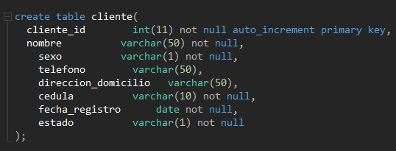

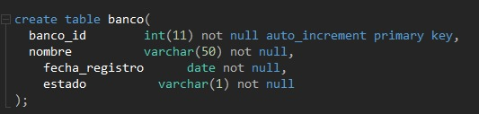

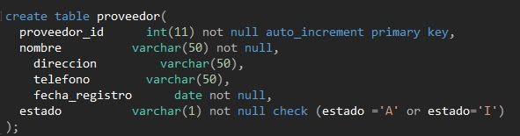

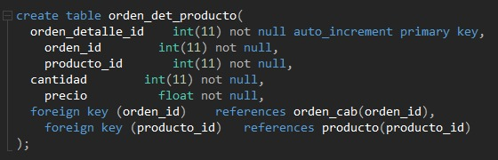

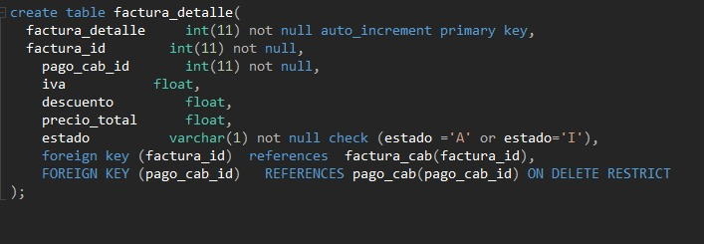

## **SENTENCIA INSERT**

*Insertar 5 registros en* ***dos*** *tablas maestras con la sentencia INSERT.*

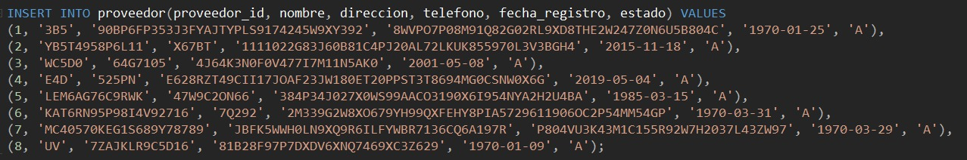

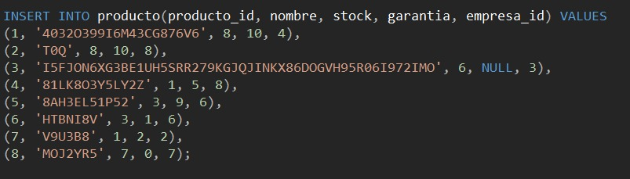

*Realizar las sentencias INSERT para insertar 10 registros en* ***tres*** *tablas transaccionales.*

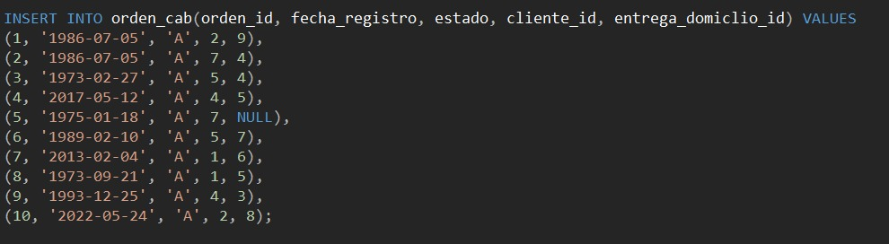

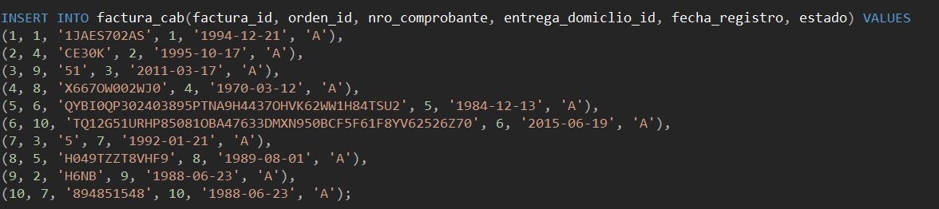

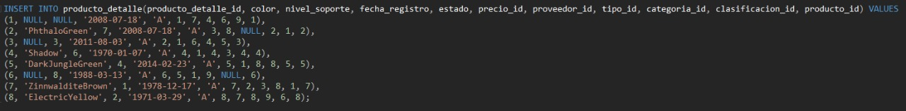

## **SENTENCIA UPDATE**

*Realizar 2 sentencias utilizando la sentencia UPDATE.*

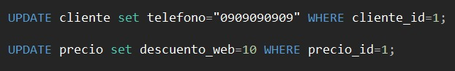

## **SENTENCIA EXISTS**

*Realizar 2 sentencias con la sentencia EXISTS con* ***dos*** *tablas.*

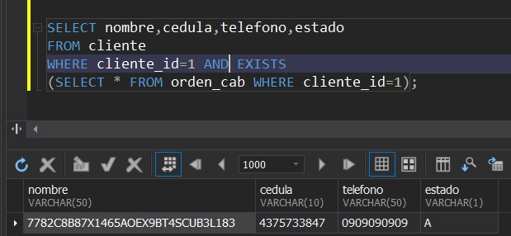

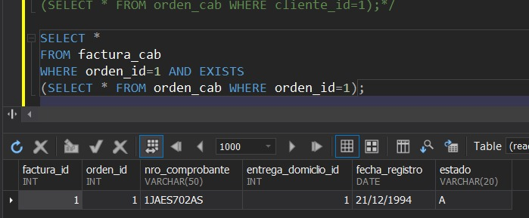

## **SENTENCIA SUM**

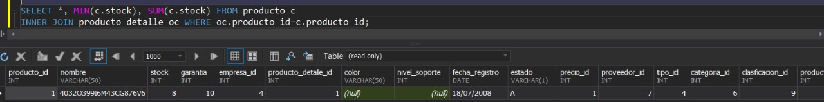

## **SENTENCIA AVG**

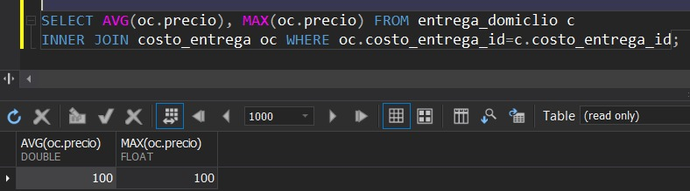

## **SENTENCIA COUNT**

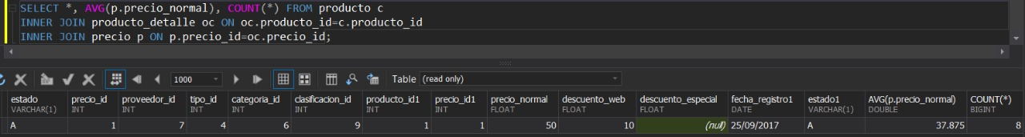

## **SENTENCIA MIN**

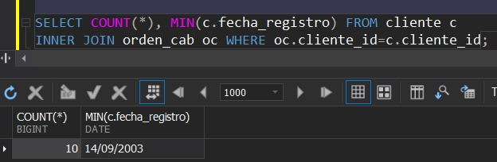

## **SENTENCIA MAX**

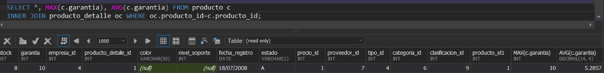

## **SENTENCIA JOIN**

**

## **SUBCONSULTA**

